Trường THCS Đồng Nai  Tổ: Toán – Tin - GDTC | Tên giáo viên:

Bài 16. CÁC CẤU TRÚC ĐIỀU KHIỂN
HOẠT HÌNH “ẾCH NGỒI ĐÁY GIẾNG”
Môn học/Hoạt động giáo dục: Tin học; lớp: 6A1,6A2
Thời gian thực hiện: 2 tiết
I. Mục tiêu
1. Kiến thức:
Sau bài học này, học sinh hình thành được các kiến thức sau:
- Biết được cấu trúc: tuần tự, rẽ nhánh và lặp.
- Mô tả được thuật toán đơn giản có cấu trúc tuần tự, rẽ nhánh và lặp dưới dạng liệt kê hoặc sơ đồ khối.
2. Năng lực
2.1. Năng lực chung
Năng lực giải quyết vấn đề và sáng tạo: thực hành phát hiện và giải quyết vấn đề một cách sáng tạo với sự hỗ trợ của công nghệ kĩ thuật số.
Năng lực giao tiếp và hợp tác: Biết sử dụng ngôn ngữ kết hợp với kí hiệu, hình ảnh để trình bày thông tin, ý tưởng và thảo luận những vấn đề đơn giản về đời sống, khoa học, nghệ thuật.
2.2. Năng lực Tin học
Năng lực C (NLc): thao tác được với môi trường lập trình trực quan để bước đầu có tư duy thiết kế và điều khiển hệ thống.
2.3. Năng lực số

3. Phẩm chất
Trách nhiệm: Rèn luyện ý chí vượt khó, tinh thần trách nhiệm vì mục tiêu chung.
II. Thiết bị dạy học và học liệu
Các thiết bị dạy học: Máy tính, máy chiếu, kết nối mạng internet...
Học liệu: Video hoạt hình “Ếch ngồi đáy giếng (https://www.youtube.com/watch?v=4z8753FDc2c SGK Ngữ văn 7 – Tập 2), chương trình Scratch mô phỏng trình tự câu chuyện “Ếch ngồi đáy giếng”.

III. Tiến trình dạy học
Hoạt động 1: Xác định vấn đề
a) Mục tiêu
Nhận biết được sự cần thiết của các chương trình điều khiển tự động với sự hỗ trợ của công nghệ kĩ thuật số.
b) Nội dung hoạt động
Giáo viên nêu tình huống, đưa ra vấn đề thiết kế một đoạn chương trình Scratch mô phỏng trình tự câu chuyện “Ếch ngồi đáy giếng”, cụ thể là hai nhiệm vụ:
(1) Bản mô tả trình tự thuật toán bằng liệt kê các bước hành động của chú ếch trong câu chuyện.
(2) Một đoạn chương trình Scratch mô phỏng cho thuật toán trên.
Học sinh tiếp nhận nhiệm vụ, trao đổi thảo luận để hiểu rõ yêu cầu.
c) Sản phẩm học tập
Nhiệm vụ được giao và tiêu chí sản phẩm trong vở cá nhân học sinh, cụ thể:
- Bản mô tả trình tự thuật toán bằng liệt kê các bước:
+ Chú ếch loanh quanh trong đáy giếng.
+ Chú ếch thoát ra ngoài giếng.
+ Chú ếch hiên ngang đi khắp nơi.
+ Chú ếch bị trâu giẫm.
- Một đoạn chương trình viết trên Scratch:
(1) Thiết kế nền và thêm nhân vật:
+ Vẽ được một hình tròn màu xanh (thể hiện cái giếng) và thêm chú ếch đang trong giếng.
(2) Viết chương trình:
+ Sắp xếp được các câu lệnh tuần tự theo mô tả thuật toán trên.
+ Có sử dụng cấu trúc rẽ nhánh.
+ Cấu trúc lặp.
- Xác định được cần nghiên cứu thuật toán có cấu trúc tuần tự, cấu trúc rẽ nhánh, cấu trúc lặp trong SGK.
d) Tổ chức thực hiện
- Giáo viên đặt vấn đề và minh họa bằng hình ảnh hoặc clip video: Ngày nay, chúng ta nghe thấy cụm từ “tự động ” khá phổ biến như: Vòi tưới nước tự động; Máy bơm tự động; Máy cắt laser tự động... Dù nói là máy móc vận hành tự động nhưng thực ra luôn có một cái gì đó điều khiển nó vận hành. Đó chính là những chương trình điều khiển. Chẳng hạn như máy thêu vi tính sẽ tự động thêu một hoa văn lên vải sau khi được người thợ cài đặt chương trình có sẵn. Vậy làm thế nào để giao cho máy tính điều khiển một quy trình tự động như vậy thì chúng ta đi tìm hiểu “Các cấu trúc điều khiễn”.
- Giao nhiệm vụ: GV trình chiếu cho HS xem một video hoạt hình ngắn về câu chuyện “Ếch ngồi đáy giếng”. Phát cho mỗi nhóm một phiếu học tập hoặc trình chiếu nội dung nhiệm vụ: Hãy thiết kế một đoạn chương trình Scratch mô phỏng trình tự câu chuyện “Ếch ngồi đáy giếng”.
- Học sinh tiếp nhận nhiệm vụ, trao đổi với giáo viên để hiểu rõ (nếu có thắc mắc)
Hoạt động 2: Nghiên cứu kiến thức nền và đề xuất giải pháp
a) Mục tiêu
- Nhận biết được khái niệm thuật toán có cấu trúc tuần tự.
- Mô tả được thuật toán tuần tự trong tình huống cụ thể bằng ngôn ngữ tự nhiên và bằng sơ đồ khối.
- Viết được một số lệnh Scartch đơn giản theo thuật toán.
- Đề xuất được giải pháp thiết kế đoạn chương trình Scratch mô phỏng trình tự câu chuyện “Ếch ngồi đáy giếng”.
b) Nội dung hoạt động
(B1) Nghiên cứu thuật toán có cấu trúc tuần tự, cấu trúc rẽ nhánh, cấu trúc lặp theo cá nhân và theo nhóm.
(B2) Vẽ lại được sơ đồ khối các cấu trúc trên.
(B3) Làm quen với các câu lệnh Scratch gồm lệnh tuần tự, lệnh điều khiển rẽ nhánh và lệnh lặp.
(B4) Thiết kế phương án mô phỏng câu chuyện bằng ngôn ngữ Scratch.
c) Sản phẩm học tập
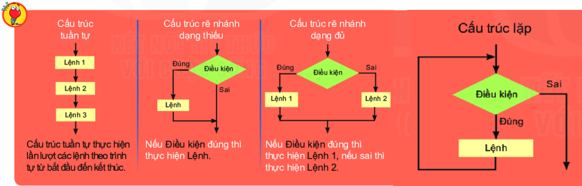
Học sinh giải quyết nhiệm vụ (B1) nghiên cứu thuật toán có cấu trúc tuần tự trong SGK (hoạt động nhóm).

Học sinh cùng nhau thống nhất và đưa ra bản chỉ dẫn bằng ngôn ngữ tự nhiên (B2) để vẽ lại hình mà mình đã vẽ trên giấy (sản phẩm nhóm).
Học sinh biết được một số thao tác cơ bản đơn giản với các lệnh Scratch.
Học sinh đề xuất phương án sử dụng các lệnh scratch và các lệnh có cấu trúc cần dùng cho câu chuyện “Ếch ngồi đáy giếng”.
d) Tổ chức thực hiện
Giáo viên giao cho học sinh các nhiệm vụ: (B1), (B2), (B4).
(B1) Nghiên cứu thuật toán có cấu trúc tuần tự
- Nhiệm vụ cá nhân:
+ Tự đọc SGK trong 5 phút để tìm hiểu cấu trúc tuần tự, cấu trúc điều khiển, cấu trúc lặp.
- Nhiệm vụ nhóm (tổ chức tại lớp học hoặc ngoài nhà trường):
(B2) Mỗi nhóm thảo luận để thống nhất các kiến thức mà cá nhân đã tự nghiên cứu, đưa ra bản chỉ dẫn bằng ngôn ngữ tự nhiên (B2) để vẽ lại hình mà mình đã vẽ trên giấy A4 hoặc bảng nhóm (sản phẩm nhóm).
- Nhiệm vụ tại phòng máy tính:
(B3) Sau khi học sinh đã hoàn thành (B2), giáo viên trình chiếu ngôn ngữ lập trình Scrarth giới thiệu một số cấu trúc tuần tự, rẽ nhánh và cấu trúc lặp cho học sinh. Yêu cầu các em tìm hiểu các cấu trúc này theo nhóm.
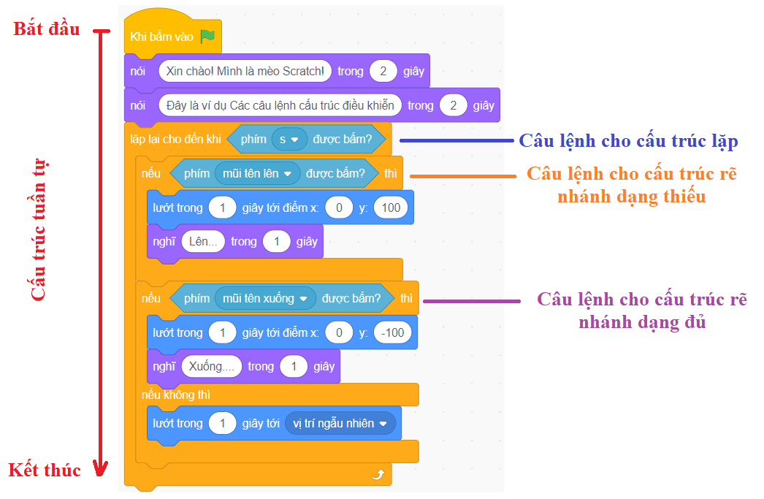
Học sinh làm việc cá nhân và nhóm theo yêu cầu trong từng nhiệm vụ; trình bày lời giải cho nhiệm vụ (B1), (B2) vào vở. Mỗi học sinh độc lập nghiên cứu các tiêu chí và đối chiếu với nội dung kiến thức, suy nghĩ về giải pháp và đề xuất. Giáo viên quan sát hỗ trợ, hướng dẫn học sinh làm quen với scratch và từ đó đề xuất giải pháp có vận dụng kiến thức mới khám phá (B3).
(B4) Thiết kế phương án sử dụng câu lệnh Scratch và các lệnh có cấu trúc để mô tả câu chuyện.
Thảo luận trong nhóm để cùng thống nhất lựa chọn một phương án tốt nhất. Sử dụng những câu lệnh nào, cấu trúc nào, …. Từ đó bàn bạc về kịch bản câu chuyện.
Giáo viên hỗ trợ nhóm/học sinh gặp khó khăn (B4). Khi đó, tuỳ vào từng tình huống, giáo viên thảo luận riêng với nhóm và hỗ trợ, gợi ý thêm cho học sinh.
Giáo viên nhận xét, đánh giá quá trình làm việc của học sinh, chính xác hoá những nội dung kiến thức trọng tâm và phân tích việc áp dụng kiến thức bài học để giải quyết nhiệm vụ; định hướng và giao nhiệm vụ thực hiện hoạt động tiếp theo.
Hoạt động 3: Lựa chọn giải pháp
a) Mục tiêu
Giới thiệu được bản thiết kế thuật toán bằng cách liệt kê các bước.
Mô tả được thuật toán có sử dụng các cấu trúc điều khiển bằng ngôn ngữ.
b) Nội dung hoạt động
Mô tả thuật toán cho chương trình mô phỏng “Ếch ngồi đáy giếng” bằng cách liệt kê các bước của chú ếch ra giấy A4.
c) Sản phẩm học tập
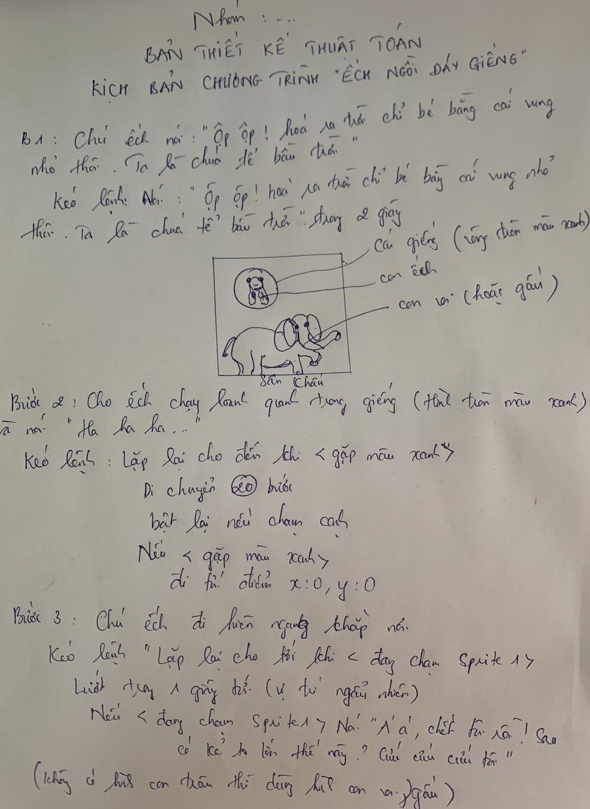
Bản vẽ thiết thuật toán bằng cách liệt kê.

d) Tổ chức thực hiện
Giao nhiệm vụ như trên (xem mục b. Nội dung) và yêu cầu mỗi học sinh tự trình bày những nội dung đó vào vở ghi (hoặc giấy A4) theo sự thống nhất chung của nhóm.
Học sinh thực hiện vẽ bản thiết kế, giáo viên quan sát lớp, kịp thời phát hiện và hỗ trợ học sinh gặp khó khăn; lựa chọn và thảo luận riêng với một số nhóm học sinh.
Học sinh làm việc nhóm, kiểm tra chéo bản thiết kế, xác định xem phù hợp với tình huống chưa; cùng chỉnh sửa nếu chưa hoặc chưa hợp lí; thảo luận và thống nhất về việc chuẩn bị viết chương trình mô phỏng câu chuyện.
Giáo viên nhận xét, đánh giá kết quả của học sinh, chính xác hoá lại một lần nữa (nếu cần) những nội dung kiến thức trọng tâm; định hướng và giao nhiệm vụ thêm các nhiệm vụ khác.
Hoạt động 4: Chế tạo, thử nghiệm và đánh giá
a) Mục tiêu
Viết được đoạn chương trình scratch mô phỏng được trình tự câu chuyện “Ếch nằm đáy giếng” theo bản thiết kế mô tả thuật toán bằng liệt kê, hoàn thiện và được giáo viên duyệt.
Thử nghiệm và đánh giá được mức độ đạt của đoạn chương trình mô phỏng câu chuyện.
b) Nội dung hoạt động
Nhiệm vụ ở nhà hoặc phòng máy tính:
+ Sử dụng ngôn ngữ lập trình scratch để viết chương trình.
+ Trong quá trình viết chương trình, cần bám sát vào bản thiết kế đã được giáo viên duyệt, tự thử nghiệm và điều chỉnh, ghi chép kết quả quá trình và chỉnh sửa nếu có.
c) Sản phẩm học tập
Mỗi nhóm hoàn thành một sản phẩm là chương trình mô phỏng theo thiết kế.
Hoàn thành bản ghi chép quá trình thực hiện và điều chỉnh bản thiết kế nếu có.
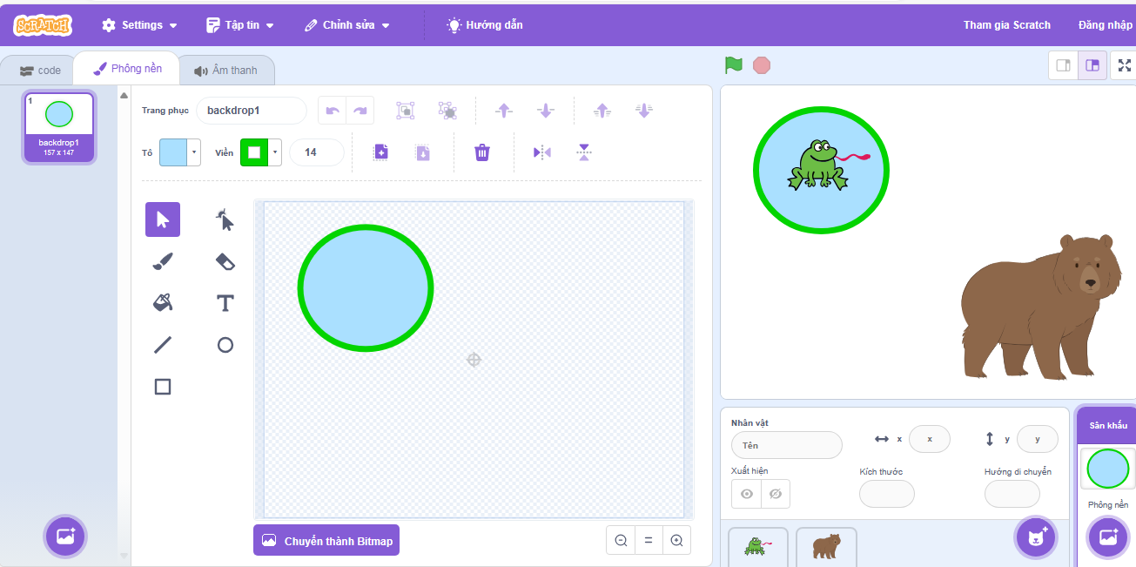
Hình minh họa kết quả hiển viết chương trên ngôn ngữ Scratch.
Hình 1. Thiết kế sân khấu có một hình tròn thể hiện giếng nước và thêm nhân vật.
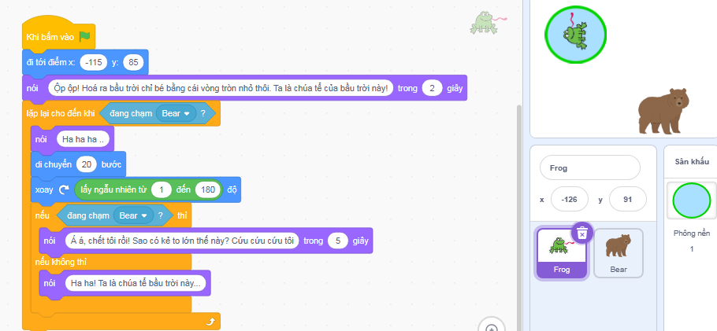
Hình 2: Đoạn chương trình cho nhân vật Ếch (prog)
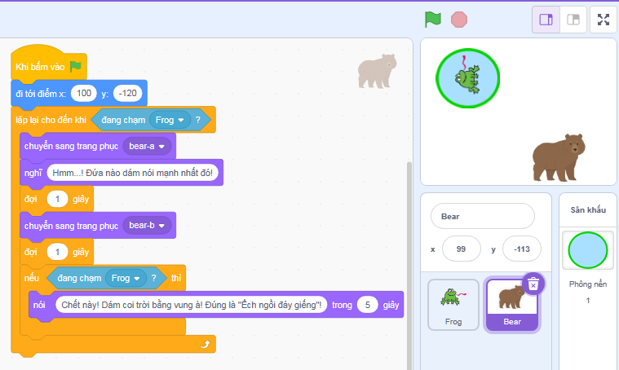
Hình 3: Đoạn chương trình cho nhân vật gấu (Bear)

d) Tổ chức thực hiện
Giáo viên giao nhiệm vụ: yêu cầu nghiêm túc tự thực hiện để viết một chương trình mô phỏng bằng ngôn ngữ Scratch.
Học sinh chủ động, tự lực thực hiện nhiệm vụ viết chương trình mô phỏng sau khi hoàn thành, học sinh tự kiểm nghiệm; điều chỉnh thiết kế nếu cần. Học sinh gửi file sản phẩm cho giáo viên trước khi báo cáo trên lớp (trong tiết học sau).
(Nếu giao nhiệm vụ này cho học sinh thực hiện ở nhà thì giáo viên lưu ý học sinh thông báo với phụ huynh về nhiệm vụ học tập này và yêu cầu học sinh hoàn thiện sản phẩm để trình bày trước lớp vào tiết tới).
Hoạt động 5: Chia sẻ, thảo luận và điều chỉnh
a) Mục tiêu
Giới thiệu và trả lời được các câu hỏi, đánh giá về sản phẩm là đoạn chương trình mô phỏng câu chuyện trên.
Đặt câu hỏi, bình luận/góp ý và đánh giá về bản mô tả thuật toán và đoạn chương trình dựa trên các tiêu chí đã cho.
b) Nội dung hoạt động
Các nhóm lần lượt lên trình bày: Giới thiệu bản thiết kế thuật toán cùng với chương trình mô phỏng trình của nhóm đã thực hiện.
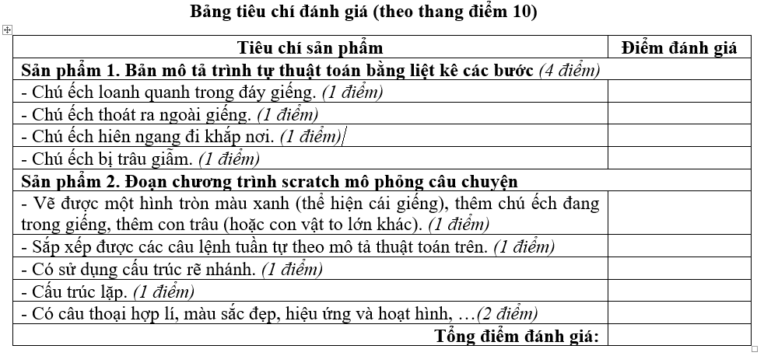
c) Sản phẩm học tập
- Trình bày bản thiết kế, trình chiếu phần file chương trình mô phỏng đã hoàn thiện của mỗi nhóm.
- Bản ghi nhận góp ý và dự kiến cải tiến của nhóm.
d) Tổ chức thực hiện
Tuỳ vào tình hình thực tế, giáo viên có thể linh hoạt tổ chức hoạt động này. Nếu tổ chức tại phòng thực hành tin học, giáo viên có thể dành 15 phút đầu giờ để các nhóm độc lập thực hiện kiểm tra lại chương trình, chuẩn bị phân công nhiệm vụ báo cáo, thiết kế nhanh một bài trình chiếu (khoảng 3 - 5 slide). Phần còn lại của tiết học, giáo viên tổ chức hoạt động chung toàn lớp để các nhóm báo cáo sản phẩm và kết quả.
Giáo viên có thể tổ chức như một cuộc thi nhỏ giữa các nhóm; lựa chọn một số thành viên làm giám khảo cho cuộc thi (tổ chức trong lớp hoặc ngoài sân trường); nếu có đánh giá bằng điểm số thì giáo viên nêu rõ điểm số cho từng tiêu chí đến ban giám khảo và các nhóm, thông báo nội dung thi như trên và các quy định là giáo viên đặt ra cho cuộc thi.
Các nhóm tham gia cuộc thi, chuẩn bị nội dung thi và tuân thủ quy định mà giáo viên yêu cầu.
Giáo viên tổ chức cho các nhóm báo cáo kết quả thi, thảo luận về những thay đổi, khó khăn, hướng cải tiến rồi nhận xét, đánh giá tổng kết; trao giải hoặc tuyên dương các nhóm có kết quả tốt nhất...

